DAX

GNG SBU |  |  |  | Date | Rev
Approved | Checked | Prepared | Mojdeh Taghavi | 07/11/1404 | 01

ویژوال Matrix داده‌ها را «فیلتر» می‌کند و سپس برای هر سطرِ ماتریس، جمع‌های جزئی (Subtotal) را نمایش می‌دهد؛ اساساً این همان کاری است که برای آن طراحی شده است. فیلتری که توسط یک Matrix اعمال می‌شود، کانتکست فیلتر اولیه (Initial Filter Context) نام دارد؛ «اولیه» از این جهت که امکان دارد بعداً با استفاده از تابع CALCULATE() این کانتکست فیلتر تغییر داده شود.
کانتکست فیلتر اولیه در Power BI از بخش‌های مختلف ماتریس و همچنین سایر بخش‌های گزارش ایجاد می‌شود، از جمله:
Rows (سطرها) – (مطابق شماره ۱ در شکل)
Columns (ستون‌ها) – (شماره ۲)
Slicers (اسلایسرها) – (شماره ۳)
Filters (فیلترها) – (شماره ۴)
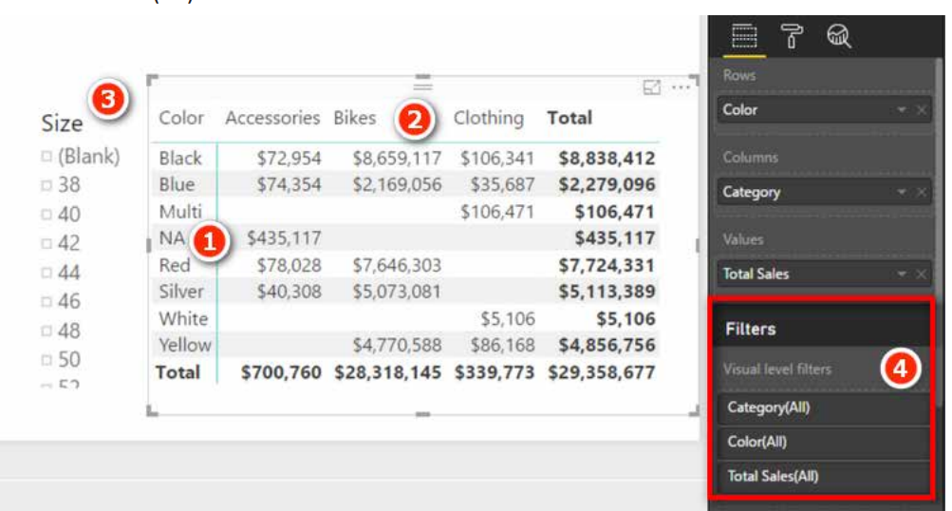
بنابراین، کانتکست فیلتر اولیه همان فیلتر استانداردی است که از یک Matrix (یا هر ویژوال دیگری) می‌آید، پیش از آنکه هرگونه تغییری توسط فرمول‌های DAX و با استفاده از CALCULATE() اعمال شود.

تابع CALCULATE() مهم‌ترین و قدرتمندترین تابع در DAX است. این تنها تابعی است که توانایی تغییر کانتکست فیلتر (Filter Context) حاصل از ویژوال‌ها را دارد.
نکته: در واقع یک تابع دیگر هم وجود دارد که می‌تواند کانتکست فیلتر را تغییر دهد و آن CALCULATETABLE() است.
تغییر در گزینه استاندارد
تا به حال شده وارد رستورانی شوید، منو را نگاه کنید و متوجه شوید گزینه استاندارد دقیقاً همان چیزی نیست که دنبالش هستید؟ خیلی‌ها سالاد سزار را دوست دارند، اما افراد زیادی هم از آنچوی (ماهی کولی) خوششان نمی‌آید. فرض کنید شما هم جزو همین افراد هستید و در منو با این مورد روبه‌رو می‌شوید:
سالاد سزار: کاهوی رُمی، کروتان، پنیر پارمزان، آنچوی و تخم‌مرغ که با سس خامه‌ای سزار مخلوط شده است.
وقتی سالاد را سفارش می‌دهید، گزینه استاندارد منو را کمی تغییر می‌دهید و می‌گویید: «سالاد سزار می‌خواهم، بدون آنچوی. »
تابع CALCULATE() دقیقاً شبیه همین کار را انجام می‌دهد: به شما اجازه می‌دهد گزینه استاندارد (که اینجا از یک ویژوال می‌آید، نه از منو) را تغییر دهید تا به یک حالت متفاوت برسید که دقیقاً مطابق نیاز شماست.
از نظر فنی، CALCULATE() کانتکست فیلتر (Filter Context) را تغییر می‌دهد. این تابع یک عبارت (که می‌تواند یک Measure یا یک فرمول دیگر DAX باشد) را با اعمال، حذف یا تغییر فیلترها اصلاح می‌کند. سینتکس تابع CALCULATE() به شکل زیر است:
CALCULATE(expression, filter 1, filter 2, filter n, ...)
تابع CALCULATE() کانتکست فیلتری را که از ویژوال می‌آید تغییر می‌دهد؛ به این صورت که قبل از ارزیابی عبارت، هیچ فیلتر، یک فیلتر یا چند فیلتر را اعمال می‌کند. در واقع، CALCULATE() موتور داخلی فیلتر در Power BI را «دوباره اجرا» می‌کند؛ همان موتوری که باعث می‌شود فیلترها به‌طور خودکار از جدول‌های Lookup منتقل شوند و به سمت جدول‌های داده جریان پیدا کنند. وقتی این موتور فیلتر توسط CALCULATE() دوباره اجرا می‌شود، اگر فیلترهایی داخل تابع CALCULATE() وجود داشته باشد، این فیلترها قبل از شروع کار موتور فیلتر، بخشی از کانتکست فیلتر خواهند شد.
نکته: بالاتر اشاره شد که می‌توانید داخل CALCULATE() هیچ فیلتری، یک فیلتر یا چند فیلتر استفاده کنید. ممکن است عجیب به نظر برسد که بتوانید اصلاً فیلتری استفاده نکنید. چرا باید چنین کاری انجام دهید؟ نوشتن CALCULATE() بدون هیچ فیلتر، بی‌معنی نیست؛ اما کاربرد آن خاص، محدود و کاملاً فنی است. CALCULATE(expression) بدون فیلتر هیچ تغییری در فیلترها ایجاد نمی‌کند،
اما یک کار بسیار مهم انجام می‌دهد:
Row Context را به Filter Context تبدیل می‌کند (Context Transition)
این تنها و اصلی‌ترین کاربرد CALCULATE() بدون فیلتر است.
مشکل کجاست؟
فرض کنید در یک Calculated Column می‌خواهید مجموع فروش مربوط به همان سطر را محاسبه کنید:
Total Sales = SUM(Sales[Amount])
❌ این فرمول اشتباه است، چون:
- SUM فقط Filter Context را می‌فهمد
- اما Calculated Column فقط Row Context دارد
- Row Context به‌تنهایی روی SUM اثر نمی‌گذارد
راه‌حل CALCULATE() بدون فیلتر:
Total Sales = CALCULATE(SUM(Sales[Amount]))
در این حالت:
- CALCULATE() اجرا می‌شود
- Row Context فعلی (سطر جاری)
⬇️
به Filter Context تبدیل می‌شود
- حالا SUM می‌تواند فیلتر را ببیند
- نتیجه صحیح محاسبه می‌شود
این دقیقاً همان Context Transition است.

نکته بسیار مهم
در Measureها نوشتن این کد:
Measure A = SUM(Sales[Amount])
و این کد:
Measure B = CALCULATE(SUM(Sales[Amount]))
📌 از نظر نتیجه کاملاً یکسان هستند
چون:
هر Measure به‌صورت ضمنی داخل CALCULATE() اجرا می‌شود
بنابراین در Measureها:
- CALCULATE() بدون فیلتر هیچ کاربرد عملی ندارد
- مگر برای خوانایی، الگوی آموزشی، یا توسعه تدریجی فرمول

خب بریم امتحان
- مدیر می خواهد بداند که هر سال چه مبلغی از چک های شرکت انتخابی در اسلایسر شرکت در وضعیت تحویل شده، پاس شده و یا صادر شده است و نقش طرف حساب این چک ها چه بوده است . یک نمودار میله ای بگذارید
فیلدهای مورد نیاز:
وضعیت سند: DimTreasuryDocumentHeaderStatusCode[TreasuryDocumentHeaderStatusCodeName]
مبلغ چک ها: FactTreasuryDocument[TreasuryDocumentDetail_BaseAmount]
طرف حساب: DimPartyRoleCode[PartyRoleCodeName]
- همان مدیر ویژوالی میخواهد که وضعیت چک های شرکتی که در اسلایسر انتخاب شده است را با وضعیت چک های فاران شیمی مقایسه کند. شما نمودار مناسب را انتخاب کنید
- همان مدیر ویژوالی میخواهد که بداند هر نقش طرف حساب چه سهمی از کل مبلغ چک های شرکت را دارد؟(اینم بگید که درصد رو چه جوری نمایش بدم)
- خب حالا مدیر میخواد همین سوال قبل رو بداند که هرنقش طرف حساب شرکت فاران شیمی چه سهمی از کل مبلغ چک های شرکت را دارد فارغ از اینکه چه شرکتی در اسلایسر شرکت انتخاب شده باشد؟
- مژرها را بدون calculate هم سعی کنید بنویسید(نمره اضافه دارد)
- در کارتی سال و ماه میلادی را نمایش دهید
- در کارتی سال و ماه جاری به شمسی را نمایش دهید
- مبلغ انواع وضعیت اسناد پرداختنی در مقایسه با سال جاری را پیدا کنید.
- جدول Dimcashflowitemdetail جدولی است که حاصل جوین جدول cashflowitem و cashflowitemdetail است و ستون cashflowitemdetailid از این دایمنشن در جدول fact خزانه است . حالا میخواهیم بدانیم که چه مبلغی از اسناد خزانه بابت "پرداختهای نقدی به تامین کنندگان و کارکنان" (یعنی فیلد cashflowitemtitle ) است .
- تعداد برگ های چک سفید به ازای هر بانک را به دست آورید جدول DimChequeSheetو فیلتر ChequeSheetStatusCodeName

- فرمت اعداد نمایش داده شده را مطابق با مثال دکس زیر بسازید
MeasurCountInvoiceHeade =
VAR Amount = DISTINCTCOUNT(FactSalesInvoice[SalesInvoiceHeaderId])
RETURN
SWITCH(
TRUE(),Amount >= 1000000000000, FORMAT(Amount / 1000000000000, "#.0T") ,
Amount >= 1000000000, FORMAT(Amount / 1000000000, "#.0B") ,
Amount >= 1000000, FORMAT(Amount / 1000000, "#.0M") ,
Amount >= 1000, FORMAT(Amount / 1000, "#.0K") ,
FORMAT("-", "#,##0")
)

- کارت تعداد اسناد خزانه ثبت شده را ایجاد نمایید. در حالتی که شرکت برابر "یک شرکت انتخاب کنید" بود راه حلی پیدا کنید که blank نمایش داده نشود
- سفیدی پایین صفحه را بر دارید
- Page view را در حالت fit to width بگذارید
تا اینجا یاد گرفتیم که:
- CALCULATE می‌تواند فیلتر اضافه کند
- می‌تواند فیلتر را جایگزین کند
- و می‌تواند فیلتر خاصی را حذف کند

